**Проект 2 (40 баллов)**

Создайте свой ноутбук с использованием Логистической регрессии и Полиномиальной, скачав датасет с курсом валют KZT(тенге) к разным валютам (зависит от вашей темы по Ф.И.О), предскажите падение или рост валюты за последние 10 лет (можно взять данные с октября 2013 года до октября 2023 года).

**Тема для первой группы** – Предсказание курса валюты KZT(тенге) к USD (доллар).

**Тема для второй группы** - Предсказание курса валюты KZT (тенге) к CNY (юань).

**Тема для третьей группы** - Предсказание курса валюты KZT(тенге) к € (евро).

Пример Логистической регрессии смотрите здесь [Пример логистической регрессии](https://almauedu.sharepoint.com/:f:/s/Python807/EgwejJprdRxKsPWezt3lDCcBvRGkHc0UFYWuGaM96GzlZw?e=FjVMRM)

Пример Полиномиальной регрессии есть здесь где-то в середине [Обучение линейной модели 1.ipynb](https://almauedu.sharepoint.com/:u:/s/Python807/ETczy1QrrXdAkxlsLnpFUH0BkrGB8J_4k9s0sp3D4QEYjA?e=jkPied)

Используйте след. Методы оценки:

1) confusion_matrix

2) (classification_report) precision, recall, f1-score

|  |  |
| --- | --- |
| **Ф.И.О** | **Темы** |
| Дюсембаев Валихан Рашидович | Предсказание курса валюты KZT(тенге) к USD (доллар). |
| Насирдинов Нурсултан Азаматович | Предсказание курса валюты KZT(тенге) к USD (доллар). |
| Шаповалов Михаил Сергеевич | Предсказание курса валюты KZT(тенге) к USD (доллар). |
| Шлосс Марк Клементьевич | Предсказание курса валюты KZT (тенге) к CNY (юань). |
| Величковский Аркадий Алексеевич | Предсказание курса валюты KZT (тенге) к CNY (юань). |
| Камил Камила Ричадқызы | Предсказание курса валюты KZT (тенге) к CNY (юань). |
| Мальбеков Чингиз Жанатович | Предсказание курса валюты KZT(тенге) к € (евро). |
| Сайрамбекұлы Ақылбек | Предсказание курса валюты KZT(тенге) к € (евро). |
| Цой Владислав Михайлович | Предсказание курса валюты KZT(тенге) к € (евро). |

1. Наборы данных можно найти здесь <https://ru.investing.com/currencies/>
2. Выберите период с октября 2013 года по октябрь 2023, название валюты по номеру темы, например доллар <https://ru.investing.com/currencies/usd-kzt-historical-data>

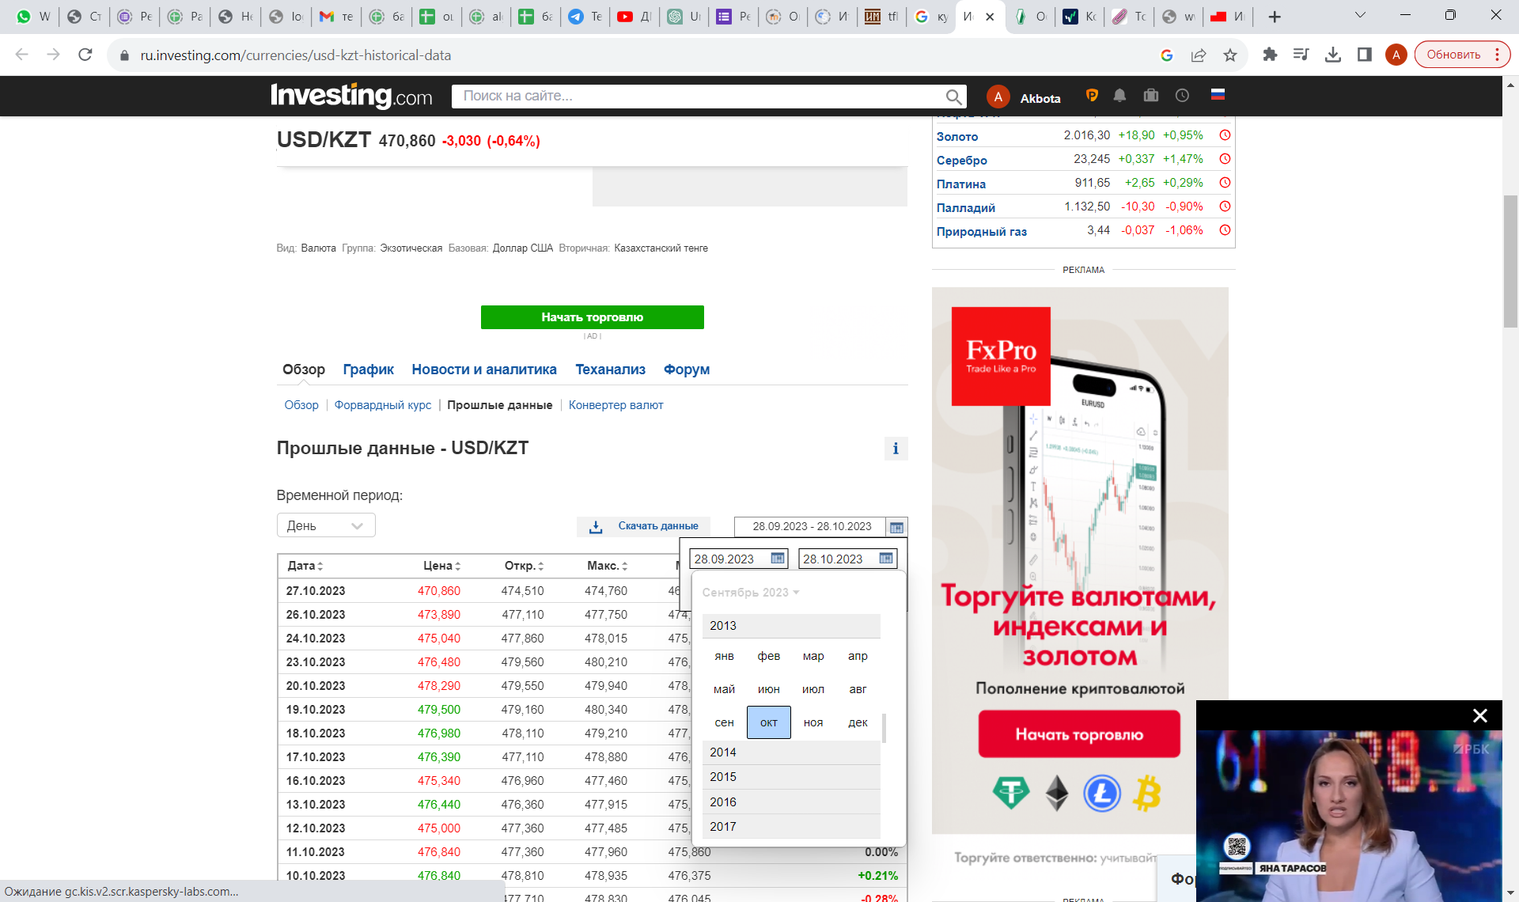

1. Нажимаете применить Изображение выглядит как текст, электроника, снимок экрана, программное обеспечение

   Автоматически созданное описание
2. И можно скачать файл в формате csv

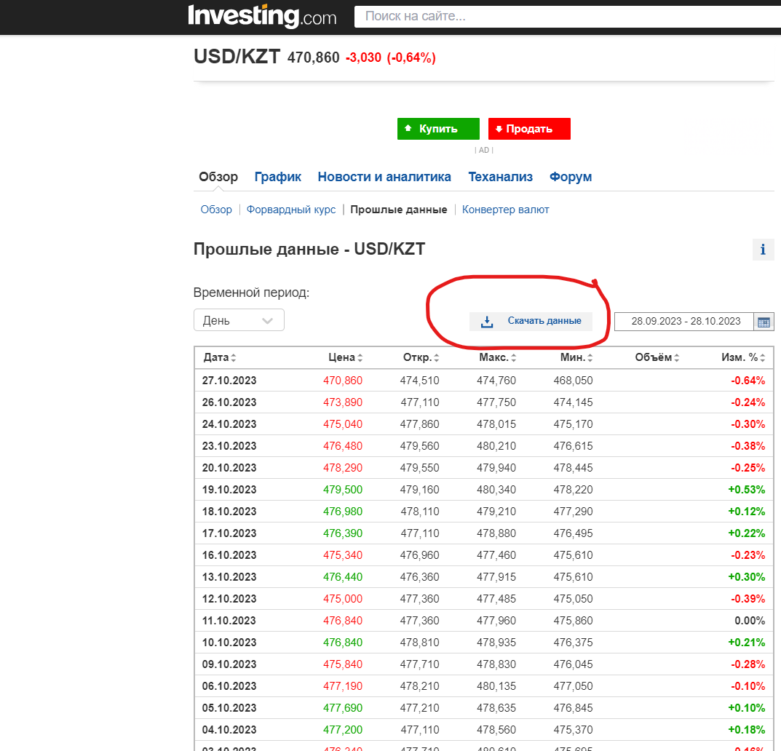

Можно скачать другой датасет из разных источников, если найдете подходящий

1. Создайте свой собственный ноутбук применяя Логистическую и Полиномиальную регрессии с оценками 1) confusion_matrix; 2) (classification_report) precision, recall, f1-score и загрузите в папку [Папка для Проекта2.](https://almauedu.sharepoint.com/:f:/s/Python807/Eq3M0PIw6oBIhCAYZYfslu8B1mkne_mjwiSLEpEeVXtjtw?e=B3QG8p)

Общие требования к выполнению любого типа задания:

|  |  |  |  |
| --- | --- | --- | --- |
| No | Критерии оценивания | Максимальный  балл | Оценочный  балл |
| 1 | 2 | 3 | 4 |
| 1 | Правильность, логичность, последовательность  структуры работы | 100 |  |
| 2 | Достижение цели работы, раскрытие темы | 100 |  |
| 3 | Академическая честность, отсутствие плагиата | 100 |  |
| 4 | Грамотное техническое оформление работы, в  соответствии с требованиями* | 100 |  |
| 5 | Умение представить работу, показать владение  материалом | 100 |  |

1. **На 15 неделе на уроке** будьте готовы ответить на вопросы преподавателя